РОССИЙСКИЙ УНИВЕРСИТЕТ ДРУЖБЫ НАРОДОВ
Факультет физико-математических и естественных наук
Кафедра теории вероятностей и кибербезопасности

ОТЧЁТ
ПО ЛАБОРАТОРНОЙ РАБОТЕ №11
дисциплина: Администрирование сетевых подсистем

Студент: Пакавира Арсениу Висенте Луиш
Студ. билет № 1032225105
Группа: НФИбд-02-23

МОСКВА
2025 г.
Цель работы:
Целью данной работы является приобретение практических навыков по настройке удалённого доступа к серверу с помощью SSH.

Выполнение работы:
На сервере зададим пароль для пользователя root (Рис. 1.1):
ssudo -i
passwd root
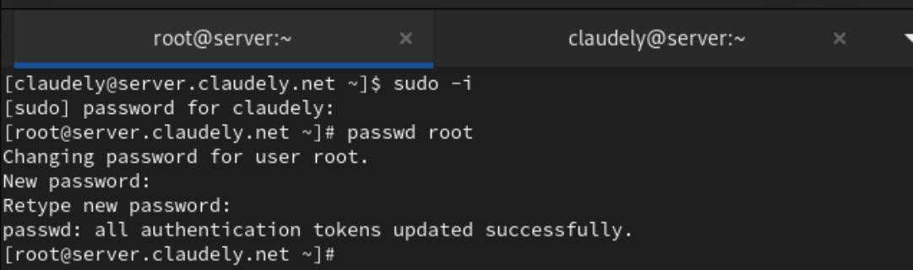
Рис. 1.1. Открытие режима суперпользователя на виртуальной машине server и создание пароля для пользователя root.

На сервере в дополнительном терминале запустим мониторинг системных событий (Рис. 1.2):
sudo -i journalctl -x -f
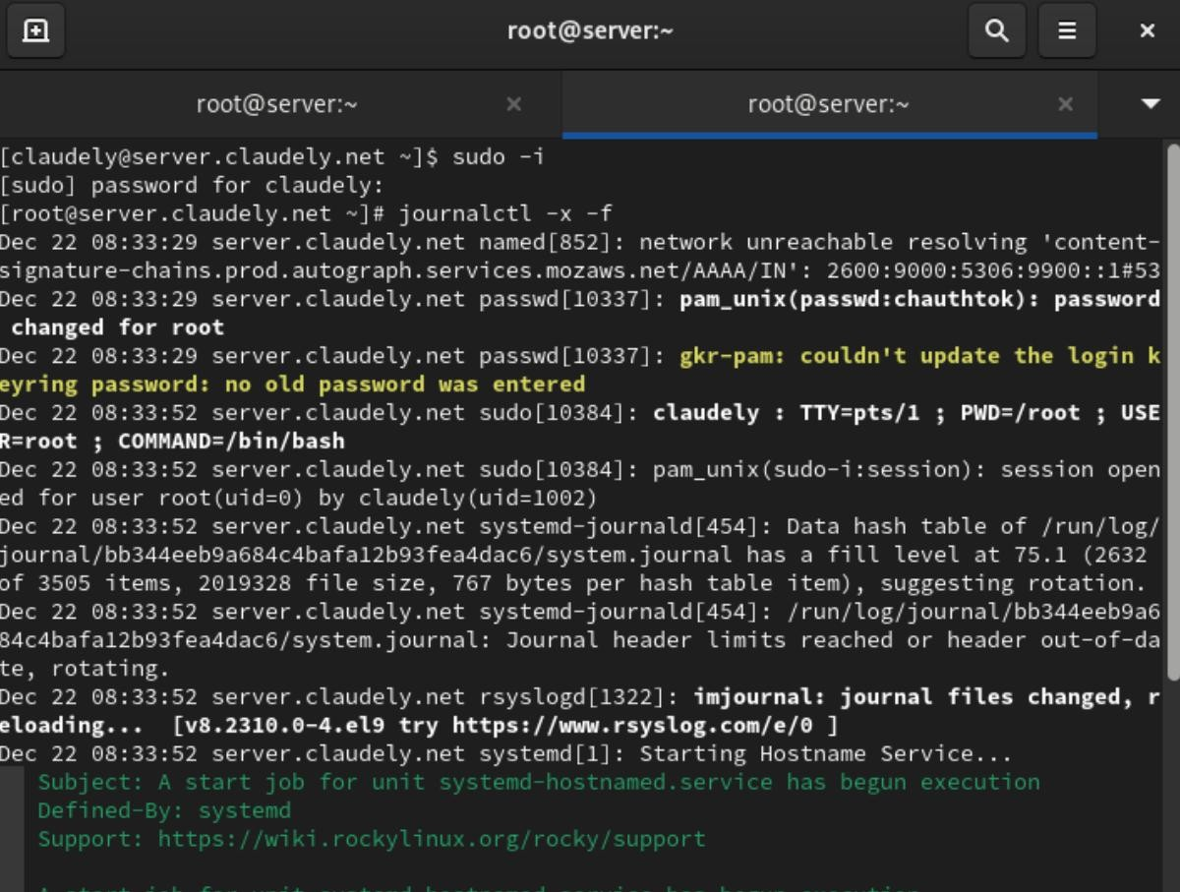
Рис. 1.2. Запуск в дополнительном терминале мониторинга системных событий.

С клиента попытаемся получить доступ к серверу посредством SSHсоединения через пользователя root (Рис. 1.3):
ssh root@server.claudely.net

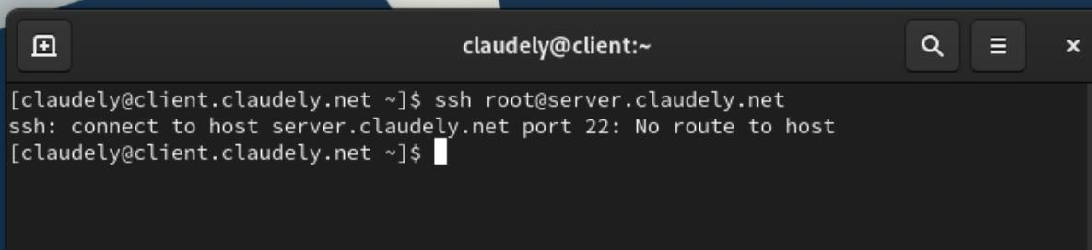
Рис. 1.3. Попытка получить с клиента доступ к серверу посредством SSHсоединения через пользователя root.

На сервере откроем файл /etc/ssh/sshd_config конфигурации sshd для редактирования и запретим вход на сервер пользователю root, установив (Рис.
1.4):
PermitRootLogin no
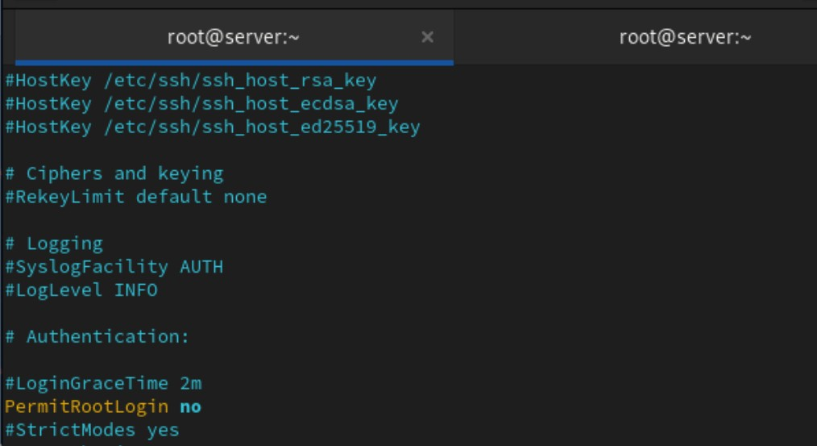
Рис. 1.4. Открытие на сервере файла /etc/ssh/sshd_config конфигурации sshd для редактирования и запрет входа на сервер пользователю root.

После сохранения изменений в файле конфигурации перезапустим sshd
(Рис. 1.5):
systemctl restart sshd
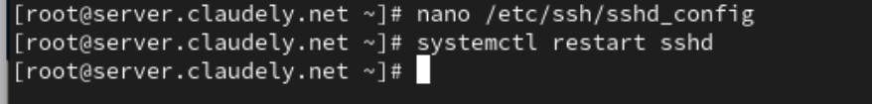
Рис. 1.5. Перезапуск sshd.

С клиента попытаемся получить доступ к серверу посредством SSHсоединения через пользователя claudely (Рис. 2.1):
ssh claudely@server.claudely.net

На сервере откроем файл /etc/ssh/sshd_config конфигурации sshd на редактирование и добавим строку (Рис. 2.2):
AllowUsers vagrant
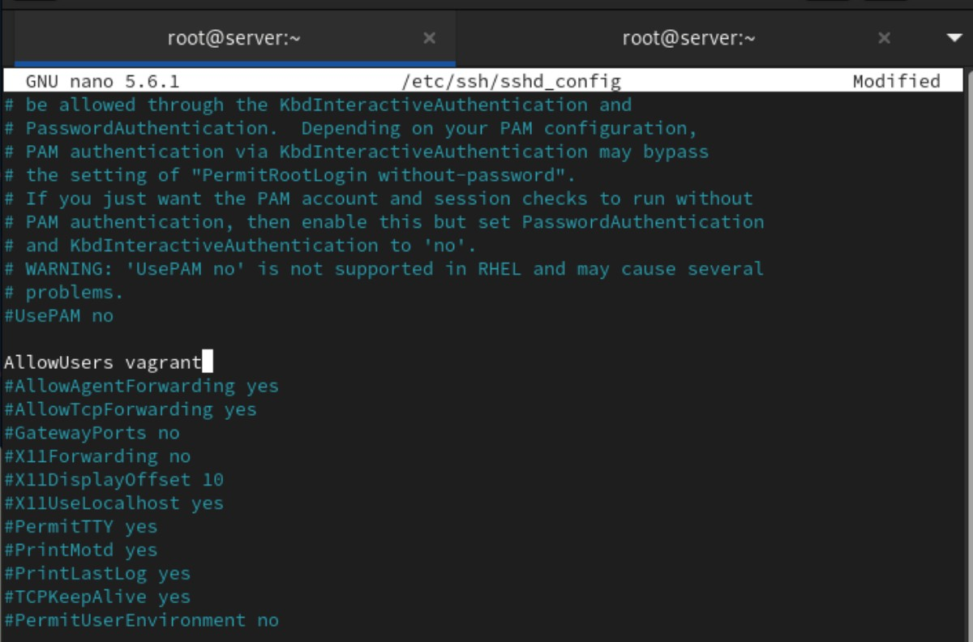
Рис. 2.2. Открытие на сервере файла /etc/ssh/sshd_config конфигурации sshd
на редактирование и добавление нужной строки.

После сохранения изменений в файле конфигурации перезапустим sshd
(Рис. 2.3):
systemctl restart sshd
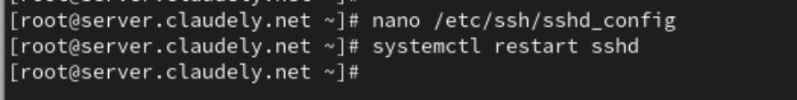
Рис. 2.3. Перезапуск sshd.

Повторим попытку получения доступа с клиента к серверу посредством SSH-соединения через пользователя claudely (Рис. 2.4):
ssh claudely@server.claudely.net
В файле /etc/ssh/sshd_config конфигурации sshd внесём следующее изменение (Рис. 2.5):
AllowUsers vagrant claudely
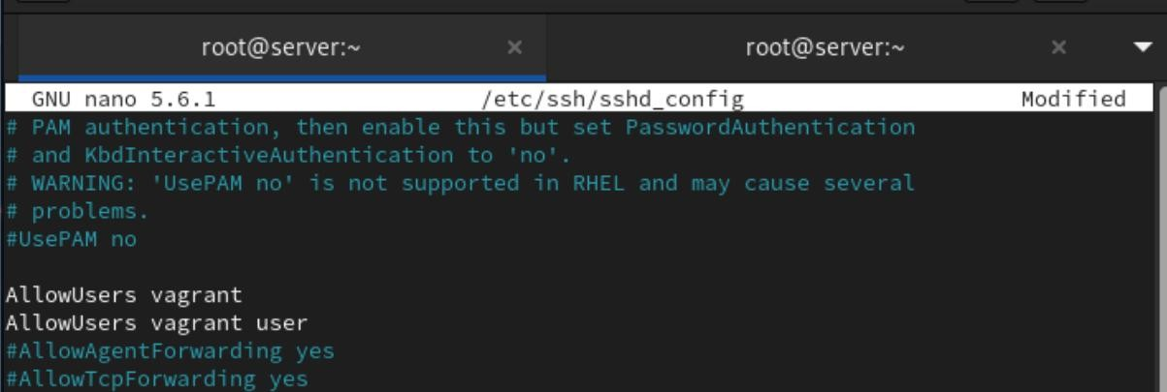
Рис. 2.5. Внесение изменения в файле /etc/ssh/sshd_config конфигурации sshd.

После сохранения изменений в файле конфигурации перезапустим sshd и вновь попытаемся получить доступ с клиента к серверу посредством SSHсоединения через пользователя claudely (Рис. 2.6):
На сервере в файле конфигурации sshd /etc/ssh/sshd_config найдём строку Port и ниже этой строки добавим (Рис. 3.1):
Port 22
Port 2022

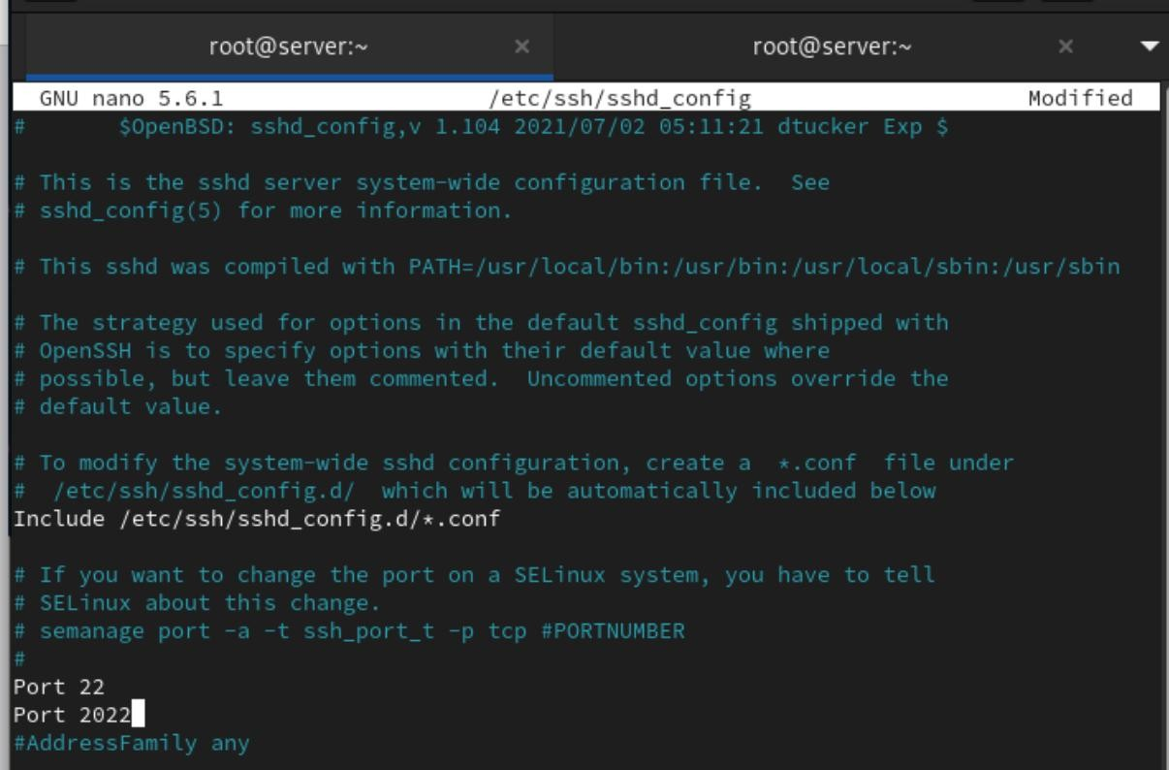
Рис. 3.1. Добавление ниже строки Port записей в файле конфигурации sshd /etc/ssh/sshd_config на сервере.

После сохранения изменений в файле конфигурации перезапустим sshd: systemctl restart sshd
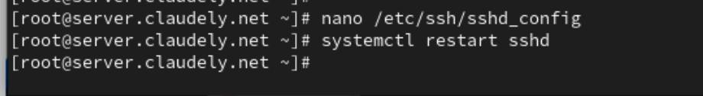
И посмотрим расширенный статус работы:
systemctl status -l sshd
Система сообщила нам об отказе в работе sshd через порт 2022 (Рис. 3.2):
Дополнительно посмотрим сообщения в терминале с мониторингом системных событий (Рис. 3.3):
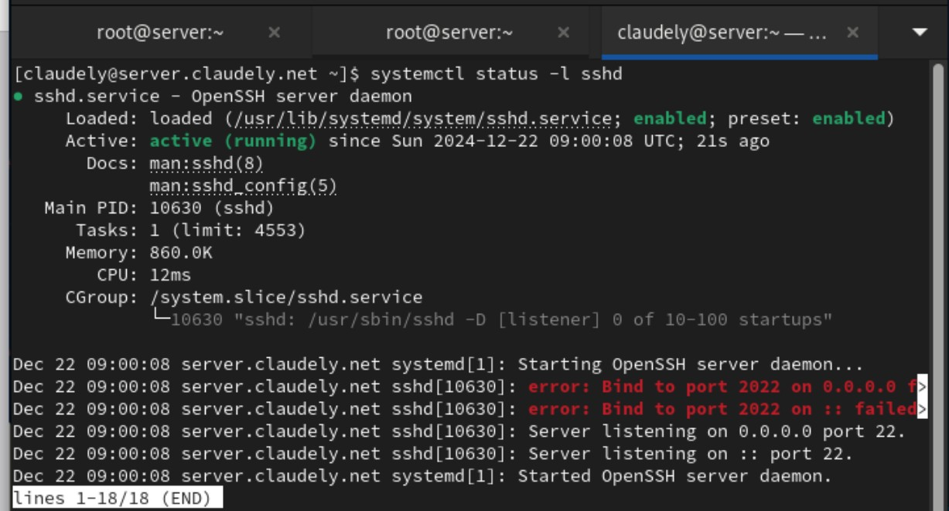
Рис. 3.2. Перезапуск sshd и просмотр расширенного статуса работы.

Исправим на сервере метки SELinux к порту 2022:
semanage port -a -t ssh_port_t -p tcp 2022
В настройках межсетевого экрана откроем порт 2022 протокола TCP:
firewall-cmd --add-port=2022/tcp firewall-cmd --add-port=2022/tcp --permanent
Вновь перезапустим sshd и посмотрим расширенный статус его работы (статус показывает, что процесс sshd теперь прослушивает два порта) (Рис. 3.4):
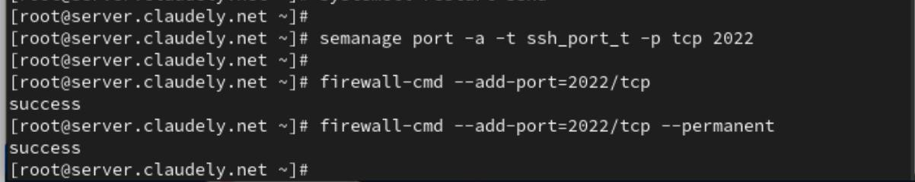
Рис. 3.4. Исправление на сервере метки SELinux к порту 2022, открытие в настройках межсетевого порта 2022 протокола TCP, повторный перезапуск sshd
и просмотр расширенного статуса его работы.

Теперь повторим попытку получения доступа с клиента к серверу посредством SSH-соединения через пользователя claudely, указав порт 2022:
ssh -p2022 claudely@server.claudely.net
После открытия оболочки пользователя введём sudo -i для получения доступа root (рис. 3.6):

На сервере в конфигурационном файле /etc/ssh/sshd_config зададим параметр, разрешающий аутентификацию по ключу (рис. 4.1):
PubkeyAuthentication yes
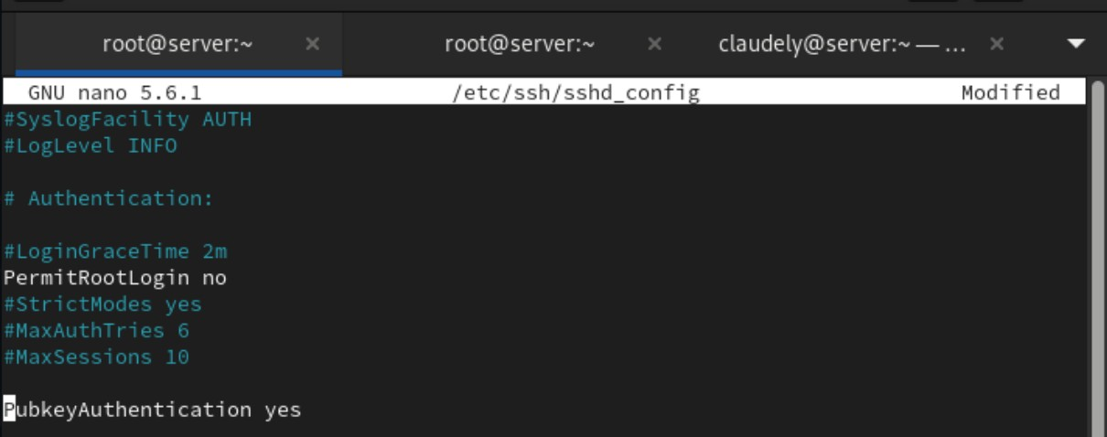
Рис. 4.1. Настройка параметра на сервере в конфигурационном файле /etc/ssh/sshd_config, разрешающего аутентификацию по ключу.

После сохранения изменений в файле конфигурации перезапустим sshd
(рис. 4.2):
Рис. 4.2. Перезапуск sshd.

На клиенте сформируем SSH-ключ, введя в терминале под пользователем
claudely ssh-keygen
Далее скопируем открытый ключ на сервер, введя на клиенте (рис. 4.3):
ssh-copy-id claudely@server.claudely.net
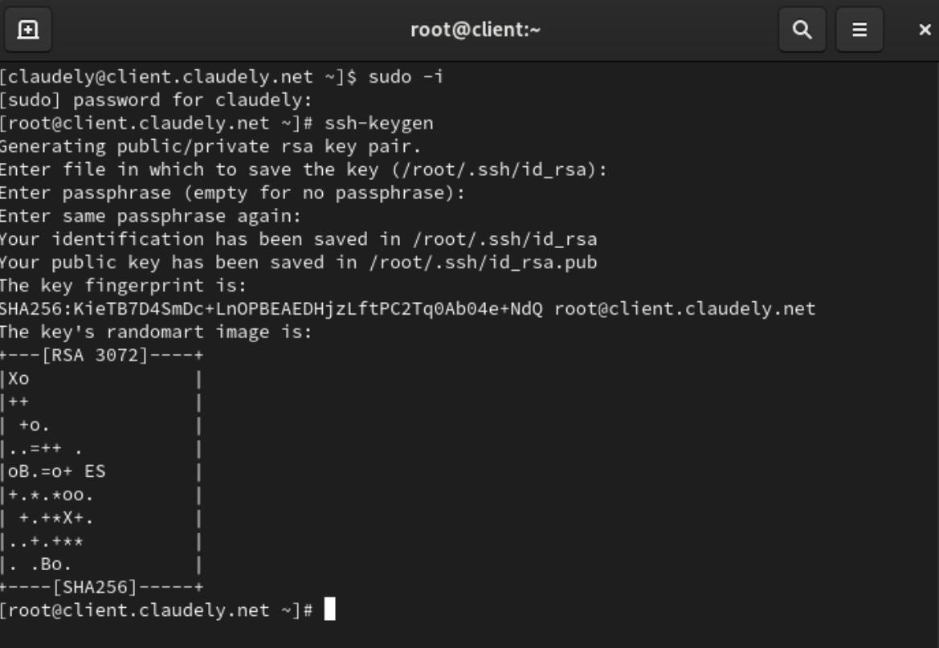
Рис. 4.3. Формирование на клиенте SSH-ключа и копирование открытого ключа на сервер.

На клиенте посмотрим, запущены ли какие-то службы с протоколом TCP:
lsof | grep TCP
После чего перенаправим порт 80 на server.claudely.net на порт 8080 на локальной машине (рис. 5.1):
ssh -fNL 8080:localhost:80 claudely@server.claudely.net
Вновь на клиенте посмотрим, запущены ли какие-то службы с протоколом TCP (рис. 5.2):
lsof | grep TCP
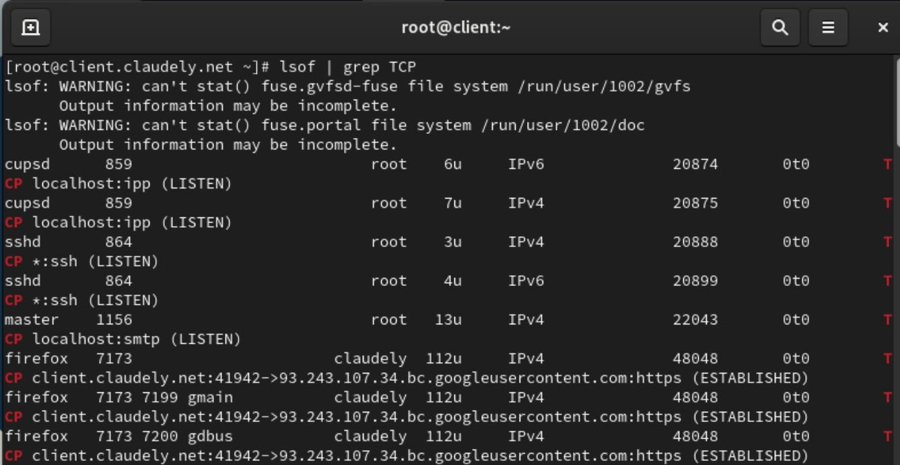
Рис. 5.2. Повторный просмотр на клиенте запущенных служб с протоколом TCP.

Посмотрим с клиента почту на сервере (рис. 6):
ssh claudely@server.claudely.net MAIL=~/Maildir/ mail

На сервере в конфигурационном файле /etc/ssh/sshd_config разрешим отображать на локальном клиентском компьютере графические интерфейсы X11
(рис. 7.1):
X11Forwarding yes
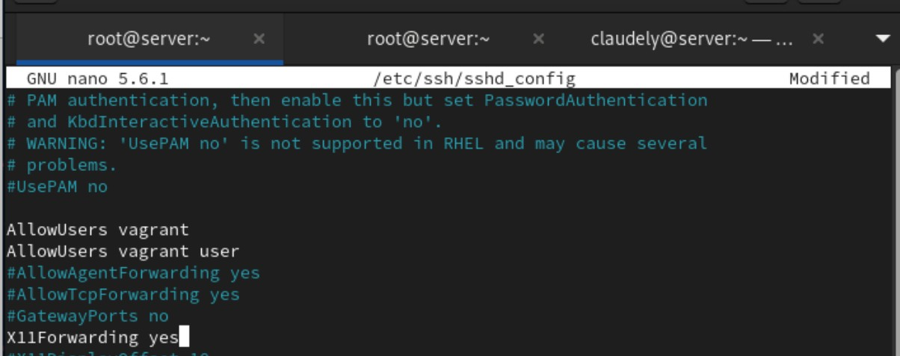
Рис. 7.1. Разрешение отображать на сервере в конфигурационном файле
/etc/ssh/sshd_config на локальном клиентском компьютере графические интерфейсы X11.
После сохранения изменения в конфигурационном файле перезапустим sshd (рис. 7.2):
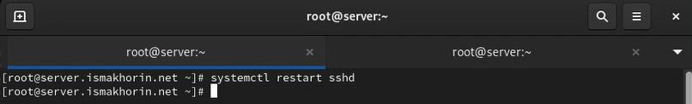
Рис. 7.2. Перезапуск sshd.

На виртуальной машине server перейдём в каталог для внесения изменений в настройки внутреннего окружения /vagrant/provision/server/, создадим в нём каталог ssh, в который поместим в соответствующие подкаталоги конфигурационный файл sshd_config. В каталоге /vagrant/provision/server создадим исполняемый файл ssh.sh (рис. 8.1):
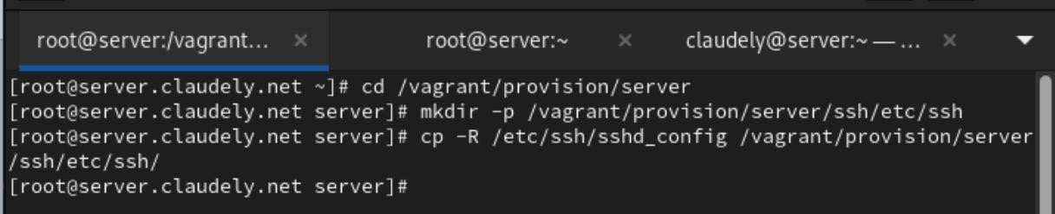
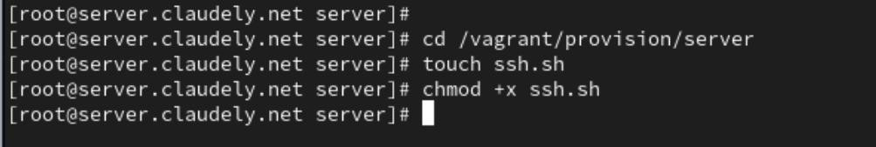
Рис. 8.1. Переход на виртуальной машине server в каталог для внесения изменений в настройки внутреннего окружения /vagrant/provision/server/, создание в нём каталога ssh, в который поместили в соответствующие
подкаталоги конфигурационный файл sshd_config. Создание в каталоге /vagrant/provision/server исполняемого файла ssh.sh.

Открыв его на редактирование, пропишем в нём скрипт из лабораторной работы (Рис. 8.2):
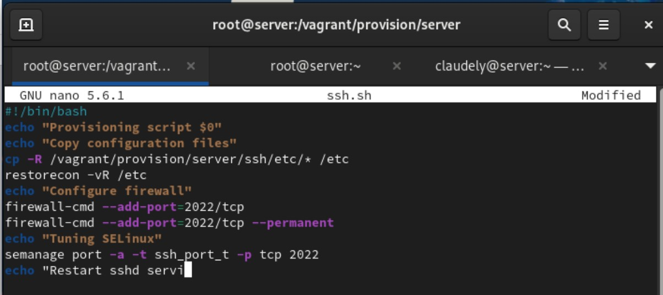
Рис. 8.2. Открытие файла на редактирование и написание в нём скрипта.

Для отработки созданного скрипта во время загрузки виртуальной машины server в конфигурационном файле Vagrantfile добавим в разделе конфигурации для сервера (рис. 8.3):
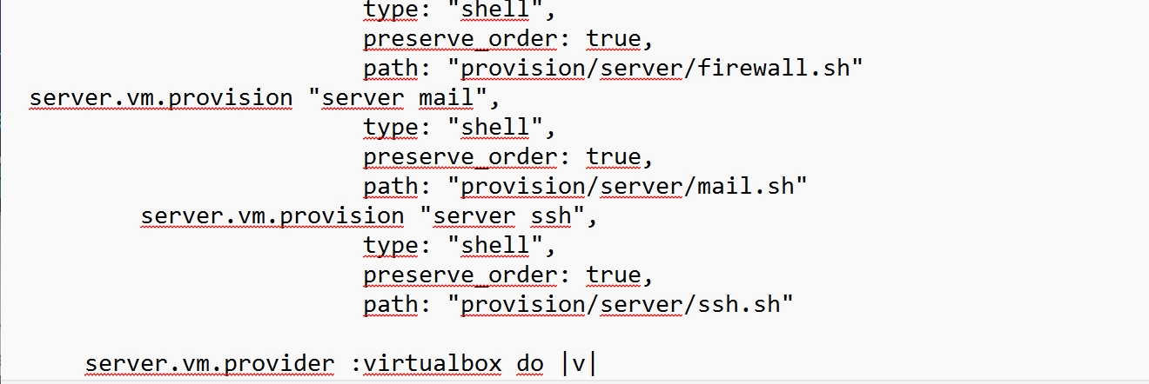
Рис. 8.3. Редактирование конфигурационного файла Vagrantfile.

Вывод:
В ходе выполнения лабораторной работы были приобретены практические навыки по настройке удалённого доступа к серверу с помощью SSH.

Ответы на контрольные вопросы:
- Вы хотите запретить удалённый доступ по SSH на сервер пользователю root и разрешить доступ пользователю alice. Как это сделать? – В конфигурационном файле SSH /etc/ssh/sshd_config:
# Запрет удалённого доступа пользователю root
PermitRootLogin no
# Разрешение доступа пользователю alice
AllowUsers alice
После внесения изменений, необходимо перезапустить службу SSH: sudo service ssh restart
- Как настроить удалённый доступ по SSH через несколько портов? Для чего это может потребоваться? –
В конфигурационном файле /etc/ssh/sshd_config добавьте строки:
# Первый порт (по умолчанию 22)
Port 22
# Второй порт
Port 2222
После изменений перезапустите службу SSH. Это может быть полезно для повышения безопасности, а также для избежания конфликтов с другими службами, использующими порт 22.
- Какие параметры используются для создания туннеля SSH, когда команда ssh устанавливает фоновое соединение и не ожидает какойлибо конкретной команды? - ssh -N -f -L local_port:destination_host:remote_port user@ssh_server
-N: Не выполнять команду на удаленном хосте.
-f: Перевести ssh в фоновый режим после установки туннеля.
- Как настроить локальную переадресацию с локального порта 5555 на порт 80 сервера server2.example.com? – ssh -L 5555:server2.example.com:80 user@ssh_server
Теперь, при подключении к локальному порту 5555, трафик будет
перенаправляться через SSH к порту 80 на сервере server2.example.com.
- Как настроить SELinux, чтобы позволить SSH связываться с портом 2022? – sudo semanage port -a -t ssh_port_t -p tcp 2022
Данная команда добавляет правило SELinux, разрешая использование порта 2022 для сервиса ssh.
- Как настроить межсетевой экран на сервере, чтобы разрешить входящие подключения по SSH через порт 2022? – sudo firewall-cmd --permanent --add-port=2022/tcp
sudo firewall-cmd --reload
Эти команды добавляют правило в межсетевой экран для разрешения входящих подключений по SSH через порт 2022 и перезагружают конфигурацию межсетевого экрана.

